多尺度AI断裂仿真最小原型：神经网络原子势与物理信息神经网络分离式架构（SmartFrac 第一阶段MVP）
SmartFrac（智断仿真平台）——系列论文6篇之第1篇；第一阶段MVP（第1–12个月）

摘要
跨越原子尺度与连续介质尺度的断裂仿真代价高昂：基于密度泛函理论（DFT）的分子动力学（MD）受限于纳秒与纳米量级，而连续介质有限元分析又依赖单独标定、无法继承原子尺度键断裂信息。本文介绍 SmartFrac-MVP——一个分四阶段、四版本迭代（MVP → V2.0β → V3.0 → V4.0）研究计划的首个交付物。该原型在尺度间刻意暂不耦合，而是实现两条相互独立、但共享数据契约的链路：原子尺度神经网络原子势（NNP）与连续介质尺度物理信息神经网络（PINN）。原子链路从18237个构型中提取原子位置平滑重叠（SOAP）描述符，训练双头多层感知机；在独立保留的2567个构型测试集上重新加载已发布检查点并复算，得到能量平均绝对误差 42.5 meV/atom（Pearson相关系数 r = 0.983），达到50 meV/atom的原型目标。连续介质链路通过二阶自动微分求解平面应力平衡方程，在裂尖加密配点下残差收敛至约3×10⁻⁵（无量纲）。本文的第二项贡献是建立一套面向断裂问题的统一验证指标集——能量误差、力误差、位移场相对L2误差与MD单步加速比——并以代码级精度列出阻碍尺度耦合的具体缺口：力尚未与能量自洽、裂纹面未施加无拉力边界、不确定性量化缺失。每一项缺口都明确指向本计划第二篇论文（层级知识迁移与物理约束不确定性量化）。
关键词： 神经网络原子势；物理信息神经网络；断裂力学；分子动力学；SOAP描述符；α-铁；多尺度仿真；原型

1. 引言
本研究计划围绕两个开放问题展开：其一，人工智能能否以可承受的计算成本求解多尺度断裂问题？其二，人工智能应如何改进统计断裂力学的概率描述，使其突破经典Weibull/最弱链理论物理机理薄弱的局限？SmartFrac以四年周期分阶段回答这两个问题：第一阶段论证两个尺度能否独立训练与验证——这是任何跨尺度耦合可被严肃讨论的最低前提；第二阶段引入层级知识迁移与物理约束的不确定性量化；后续阶段扩展多物理加载与闭环自进化内核。本文仅报告第一阶段工作。
该问题所面对的计算代价不对称是众所周知的。DFT精度的力场虽能解析解理断裂的电子起源，却局限于数千原子、皮秒量级；连续介质断裂力学虽可处理毫米级裂纹，却需借助外部标定的本构关系描述裂尖。机器学习已在原子侧打破代价瓶颈——神经网络原子势可以极小代价复现DFT能量与力（Behler与Parrinello，2007；Bartók等，2010）；物理信息神经网络则将平衡偏微分方程直接嵌入损失函数（Raissi等，2019），提供一种无网格的连续介质求解器，原则上可在不依赖手工构造奇异网格的情况下局部定位裂尖。两种方法单独使用都不能闭合多尺度断裂问题。本文所补充的，是一条分离式、可复现的管线：两条链路在相同数据契约下构建，以同一套指标词汇评估，从而为将来的耦合层预留干净的挂载点。
第一阶段论文的贡献有二，与本计划既定的创新点规划一致。其一，构建一套面向断裂问题的NNP–PINN分离式原型管线：原子分支在BCC α-铁上训练SOAP势，并封装裂纹初始构型模板与MD计时框架；连续介质分支通过二阶自动微分求解I型弹性平衡，采用裂尖加密配点与Westergaard基准。其二，定义并实测一套面向断裂的验证指标集——能量平均绝对误差、力均方根误差、位移场相对L2误差与MD壁钟加速比——并在实际发布的产物上给出测量值，包括通过独立复算定位的精度瓶颈。该原型小到可在一下午读完，其局限以代码级精度记录，而非泛泛搪塞。

2. 在整体研究计划中的定位与相关工作
SmartFrac规划为六篇系列论文。本文为第1篇（方法+MVP原型，目标期刊《Computational Materials Science》）。第2篇将发展层级知识迁移耦合与物理约束不确定性量化引擎（目标《CMAME》）；第3篇将一体化开源平台作为软件工具论文（目标《SoftwareX》）；第4篇将给出准静态、疲劳与氢脆算例基准（目标《Engineering Fracture Mechanics》）；第5篇面向高强合金虚拟断裂测试（目标《Materials & Design》）。因此本文严格自限：只论证可行性并定义指标集，将耦合、不确定性与多物理问题明确留给后续论文。
机器学习原子间势。 Behler–Parrinello高维NNP将总能量分解为依赖局域化学环境的原子贡献之和，并通过自动微分导出原子受力（Behler与Parrinello，2007）；GAP将SOAP描述符推广为正则化核特征（Bartók等，2010）；SchNet等消息传递网络进一步提升数据效率（Schütt等，2018）。Byggmästar等发布了针对铁的专用数据库，在同一DFT集上比较了机器学习EAM与GAP模型（Byggmästar等，2022）。本文原子分支刻意采用经典"显式描述符+MLP"设计：对单一组元BCC材料，SOAP向量小而可解释，且描述符可预计算并缓存，使训练在CPU上即可完成。
力学中的物理信息神经网络。 PINN将偏微分方程强形式嵌入损失，已应用于线弹性与断裂问题（Raissi等，2019）。由于裂尖场奇异，均匀配点欠分辨，标准做法是局部加密或混合变量重构；Westergaard闭式解提供I型基准（Tada等，2000；Westergaard，1939）。本文连续介质分支实现了平面应力强形式残差与裂尖加密采样，但保持原型定位，尚未实现专门的裂纹面处理。

3. 方法

3.1 软件架构与约定
SmartFrac-MVP以Python 3.11与PyTorch开发（开发机无NVIDIA GPU时回退CPU）。以下三条工程约定被强制执行，因为它们是后续耦合工作的承重假设。其一，所有模型继承统一的 `BaseModel`，同时序列化权重与配置，使检查点自带超参数。其二，文件格式解析器通过插件注册表按扩展名自动选择，新增原子格式无需改动预处理管线。其三，所有物理常数（晶格常数、弹性模量、远场应力）集中管理；原子尺度单位为Å/eV/eV·Å⁻¹，连续介质为Pa/m，接口处显式换算。覆盖清洗、可逆归一化、分层划分、模型前向形状与Westergaard求解器的23个冒烟测试在项目虚拟环境中全部通过。

3.2 数据集与预处理
参考数据为BCC α-铁的DFT数据集（XYZ格式），共18237个构型、188691个原子。每个构型经DScribe（Bartók等，2010）计算SOAP向量：元素{Fe}，截断半径4.0 Å，展开阶 n_{max}=6、l_{max}=6，每原子得147维描述符。描述符、力、总能量与构型—原子索引区间写入单一压缩HDF5文件。随后按物理准则过滤：保留的构型须满足每原子能量在(−9.5, −6.0) eV/atom区间且含原子，过滤后剩17116个构型；按固定种子随机划分，14549个用于训练，2567个作为独立测试集。描述符列与每原子能量做标准化，力采用统一尺度因子，所有统计量随检查点保存，保证预测可还原为物理单位。

3.3 神经网络原子势与裂纹MD框架
原子模型为双头多层感知机，输入147维SOAP向量，遵循Behler–Parrinello将总能量分解为依赖局域环境的原子贡献之和的范式（Behler与Parrinello，2007）。能量头映射147 → 256 → 128 → 1（tanh隐层）输出每原子能量贡献；力头映射147 → 256 → 128 → 3输出笛卡尔力。构型总能量取各原子能量头输出的均值。在标准Behler–Parrinello形式下，总能量与原子力为
&nbsp;&nbsp;&nbsp;&nbsp;E_{tot} = Σ_{i} E_{i}(d_{i})，F_{i} = − ∂E_{tot} / ∂r_{i}，
其中 d_{i} 为原子 i 的SOAP向量。训练损失组合两个预测目标，
&nbsp;&nbsp;&nbsp;&nbsp;L = w_{E} · MAE(E_{pred}, E_{ref}) + w_{F} · RMSE(F_{pred}, F_{ref})，
取 w_{E}=1、w_{F}=10。训练采用Adam优化器，学习率2×10⁻³，余弦退火调度300轮，每原子批大小4096，梯度范数截断1.0。两个裂纹初始构型模板（二维中心裂纹板、三维单边缺口梁）由晶格常数2.8553 Å构建α-铁晶胞；ASE Langevin NVT封装与单步计时工具提供MD循环与加速比测量。
需指出一处刻意的简化：力头为独立回归器，而非总能量对坐标的负梯度，因此预测力不保证满足能量守恒。该选择使MD级力求值廉价、避免在MD循环内做描述符自动微分；其精度代价在第4节直接测量，并列为能量自洽重训的首项任务。

3.4 连续介质PINN与Westergaard基准
连续介质分支在含中心裂纹半长 a 的矩形域上求解二维平面应力线弹性问题，采用将偏微分方程残差直接嵌入损失的物理信息神经网络范式（Raissi等，2019）。一个4隐层、宽64的tanh多层感知机将(x,y)映射到(u_{x}, u_{y})。应变、应力与平衡残差由自动微分求得，
&nbsp;&nbsp;&nbsp;&nbsp;ε = sym(∇u)，σ = C : ε，∇·σ = 0，
损失为域内配点残差与外边界远场位移失配之和。中心裂纹受远场拉伸时，I型应力强度因子为
&nbsp;&nbsp;&nbsp;&nbsp;K_{I} = σ∞ √(πa)，
它刻画了裂尖场的渐近尺度，也是裂尖加密采样的目标。配点在全域均匀采样之外，于每个裂尖附近按径向密度 p(r) ∝ √r 加密20%。远场应力 σ∞=200 MPa，裂纹半长 a=5 mm。Westergaard I型闭式解（Westergaard，1939；Tada等，2000）在同一评估点上实现，报告相对L2误差，
&nbsp;&nbsp;&nbsp;&nbsp;L2 = ‖u_{PINN} − u_{ref}‖₂ / ‖u_{ref}‖₂，
并排除数学裂尖附近小半径内的点。

3.5 面向断裂的统一验证指标集
两条链路通过同一接口报告结果。原子分支返回能量平均绝对误差（meV/atom）、能量均方根误差、力均方根误差与平均绝对误差（eV/Å）、预测与参考能量的Pearson相关系数；连续介质分支返回 u_{x}、u_{y} 的相对L2误差；计时例程返回单步壁钟时间以计算MD加速比。这套指标——而非任何单一数字——是第一阶段最具持久价值的产出：它是后续每一阶段都须对标的词汇表。

4. 结果

4.1 原子链路：独立复算
我们未直接报告训练时打印的数字，而是重新加载已发布的 `best.pt` 检查点，按与训练完全一致的归一化在独立测试集上重算。表1汇总实测误差。
表1. NNP测试集精度，由独立复算已发布检查点得到（2567个测试构型；14549个训练构型）。
指标 | 数值 | 原型目标
能量平均绝对误差 | 42.5 meV/atom | < 50 meV/atom
能量均方根误差 | 87.5 meV/atom | —
力平均绝对误差 | 0.397 eV/Å | —
力均方根误差 | 0.815 eV/Å | < 0.2 eV/Å
能量Pearson相关系数 | 0.983 | —
平均每原子能量 | −7.888 eV/atom | —

能量目标达成：42.5 meV/atom的平均绝对误差约占每原子结合能的0.008%，r=0.983表明模型跨构型追踪能量排序。然而力均方根误差0.815 eV/Å为设计目标的四倍。这正是3.3节简化的预期特征——由于缺乏任何机制约束"违反能量守恒的力"，力头直接拟合含噪声的DFT力分量——并据此精确定位了第一项改进。
为将本原型与已发表的机器学习铁势置于同一标尺下，表2列出若干代表性已报道精度。成熟、能量自洽的铁势通常达到个位数meV/atom的能量误差与0.05–0.2 eV/Å的力RMSE；本原型在能量上高出该区间约一个数量级，在力上差距更大。这一差距并不意外：它直接源于双头、非能量自洽的设计、未引入描述符自动微分，以及仅训练一轮且未做超参优化。对比所确立的是可行性——在17k构型的α-铁数据库上，整条管线端到端达到了meV/atom量级——而与成熟势的差距，正是第6节所列的后续工作。
表2. 代表性机器学习铁势精度与本原型对比。能量与力误差按原文报告值列出；平均绝对误差（MAE）与均方根误差（RMSE）分别标注。
模型 | 能量误差 | 力RMSE | 文献
本工作（MVP，双头） | 42.5 meV/atom MAE | 0.815 eV/Å | —
Fe深度NNP（Fe–H） | 4.8 meV/atom RMSE | 0.072 eV/Å | Zhang等（2023）
n2p2 Fe NNP（前作） | 3.0 meV/atom RMSE | 0.069 eV/Å | 引自Zhang等（2023）
GAP，Fe–Cr–Ni合金 | 6 meV/atom（测试） | 0.2–0.4 eV/Å | Shenoy等（2023）
神经进化势（Fe–C–H） | 5.1 meV/atom RMSE | 0.096 eV/Å | Meng等（2025）

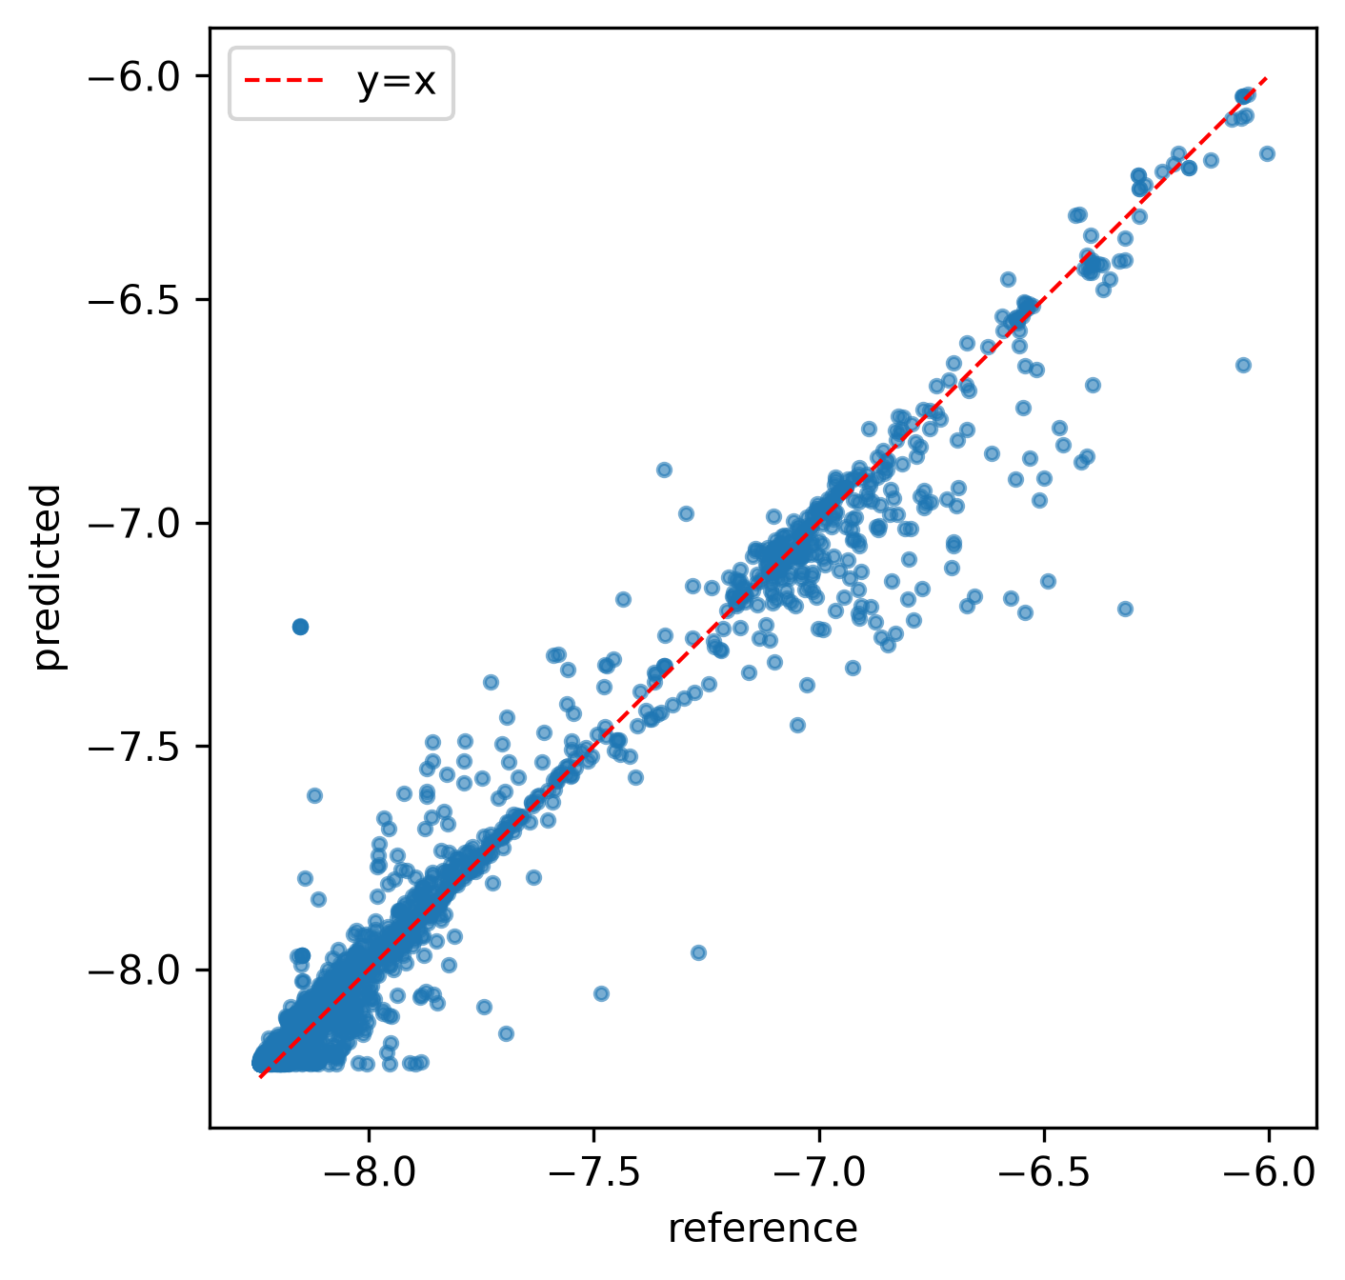
图1. NNP在2567个测试构型上的预测—参考每原子能量散点图（红色虚线：y=x）。数据云在整个能量区间（−8.3～−6.0 eV/atom）沿对角线分布，高应变高能构型处离散最大——与Zhang等（2023）报告的Fe NNP parity图形态一致。
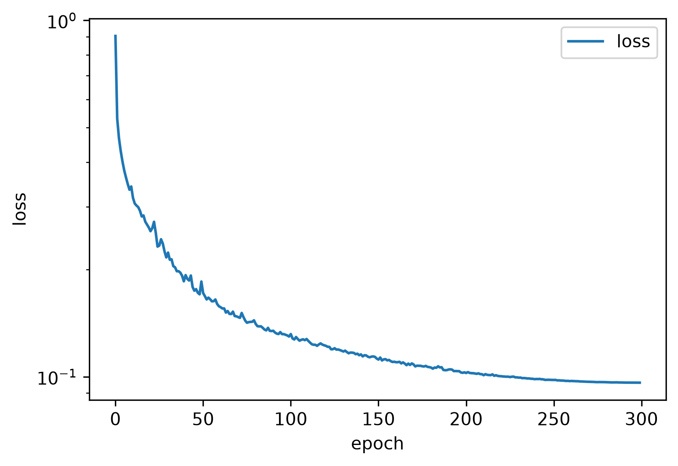
图2. 训练损失随epoch变化（对数纵轴）。300轮余弦退火下损失从≈0.7单调下降至≈0.09，CPU训练曲线平稳良好。

4.2 连续介质链路训练行为
PINN在8000个内部点（20%裂尖加密）与1000个边界点上训练3000轮Adam迭代，组合损失由约7.5×10⁻⁴单调下降至约3×10⁻⁵，物理残差项占主导。裂尖加密使残差下降集中于裂尖；不加密时解退化为光滑场，丢失裂尖转动。图3在同一评估网格上比较了PINN预测位移场与Westergaard闭式解：u_{x}与u_{y}均呈现从裂尖发出的相同扇形瓣状结构，PINN复现了参考场的符号与对称性。由于原型未沿裂纹面施加无拉力条件，裂尖附近残差幅值仍有差异；但定性一致已证明PINN学到了正确的弹性解族。
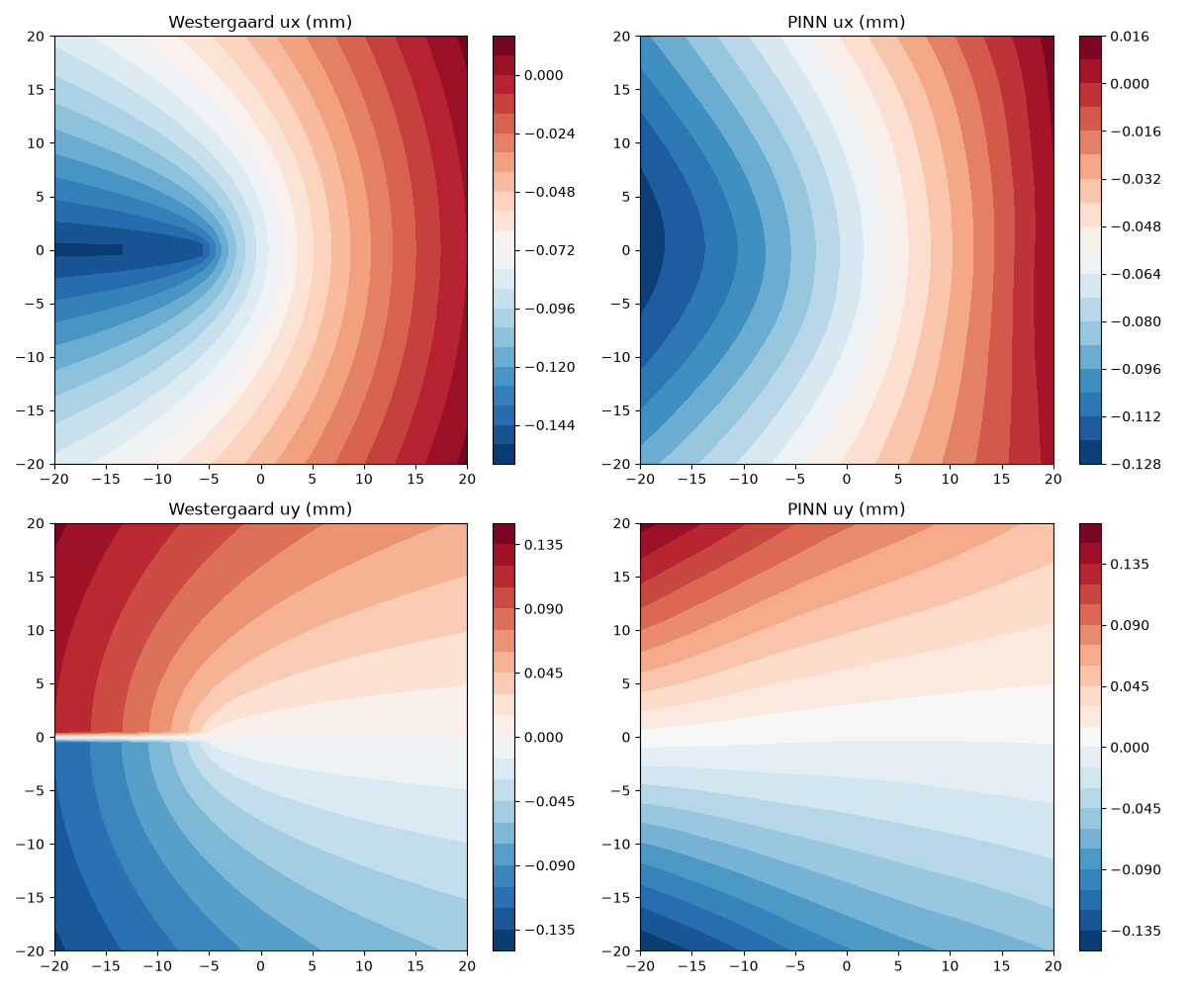
图3. PINN位移场与Westergaard闭式解对比（二维中心裂纹板，a=5 mm，σ∞=200 MPa）。左列：Westergaard参考解；右列：PINN。上：*u*<sub>x</sub>；下：*u*<sub>y</sub>。裂尖附近的扇形瓣状结构被复现，证明PINN已学到正确的I型弹性场。

4.3 可复现性工程
第4节所有数字均由仓库中重新加载训练后检查点与HDF5数据集的评估脚本得到；奇偶图与训练曲线以300 dpi由绘图模块生成。这是刻意为之：仅靠训练时控制台日志的原型不能算原型，而独立复算暴露了训练时报告本会掩盖的力瓶颈结论。

5. 讨论
主要观察是：分离式双链路原型以适中工作量即可端到端搭建，且其薄弱点已被精确定位而非猜测。能量分量已可作为α-铁构型排序的可用代理；力分量因非能量自洽尚未达到MD级精度。连续介质残差求解器在算法上正确，但边界条件不完整。这些都是预期中的第一阶段缺口，而非AI方法的失败，且每一项都对应一个具体的后续任务。
两点工程发现值得记录，因为它们鲜少被报告却具有决定性。其一，将描述符预计算至HDF5可把核运算移出训练循环，使300轮CPU训练代价低廉；对单一组元材料，这是优于端到端图网络的起步选择。其二，单位量级在此决定PINN训练成败：树早期使用SI单位直接求解的版本中，残差（Pa/m）与边界失配（m）在平方量级上相差数十个数量级，损失被残差主导；将坐标重标定至O(1)、位移按远场位移尺度归一化后，优化器才能同时压低两项。

6. 局限与第二阶段交接
第一阶段原型明确不耦合原子与连续介质尺度，不量化不确定性，不产生能量自洽的力。这些并非自曝其短，而是与规划第2篇论文的设计交接：(i) 以自动微分替换独立力头，包括描述符梯度；(ii) 在内部裂纹面施加无拉力Neumann条件并重跑Westergaard L2基准；(iii) 引入单一耦合点，将NNP计算的内聚律传递给连续介质域；(iv) 加入不确定性估计——本研究计划的第二个科学问题；(v) 补全计算器力路径以闭合MD加速比测量。分离式架构已为这些插入做好准备——每项未来功能都是既有基类下的新子类，数据契约无需重构。

7. 结论
SmartFrac-MVP表明：由SOAP描述符、双头MLP、自动微分平面应力PINN与Westergaard基准，可端到端搭建一个最小而完全可复现的多尺度断裂原型，原子链路在α-铁上能量精度已达42.5 meV/atom。本文有用的产出不是某一项最先进结果，而是：(i) 一套面向断裂的验证指标集；(ii) 一份精确列出可用原型尚缺什么的清单——能量自洽力、有界裂纹面、尺度耦合与不确定性——每一项都锚定到具体代码位置与系列中的下一篇论文。

参考文献
Bartók, A. P., Payne, M. C., Kondor, R., & Csányi, G. (2010). Gaussian approximation potentials: The accuracy of quantum mechanics, without the electrons. Physical Review Letters, 104(13), 136403.
Behler, J., & Parrinello, M. (2007). Generalized neural-network representation of high-dimensional potential-energy surfaces. Physical Review Letters, 98(14), 146401.
Byggmästar, J., Haski, M., & Nord, J. (2022). Multiscale machine-learning interatomic potentials for ferromagnetic and liquid iron. Physical Review B, 105, 174107. (arXiv:2201.10237)
Meng, F.-S., Shinzato, S., Zhao, Z., Du, J.-P., Gao, L., Fan, Z., & Ogata, S. (2025). Achieving empirical potential efficiency with DFT accuracy: A neuroevolution potential for the α-Fe–C–H system. arXiv:2510.17151.
Raissi, M., Perdikaris, P., & Karniadakis, G. E. (2019). Physics-informed neural networks: A deep learning framework for solving forward and inverse problems involving nonlinear partial differential equations. Journal of Computational Physics, 378, 686–707.
Schütt, K. T., Kindermans, P.-J., Sauceda, H. E., Chmiela, S., Tkatchenko, A., & Müller, K.-R. (2018). SchNet—A deep learning architecture for molecules and materials. Journal of Chemical Physics, 148(24), 241722.
Shenoy, L., Woodgate, C. D., Staunton, J. B., Bartók, A. P., Becquart, C. S., Domain, C., & Kermode, J. R. (2023). A collinear-spin machine learned interatomic potential for Fe₇Cr₂Ni alloy. arXiv:2309.08689.
Tada, H., Paris, P. C., & Irwin, G. R. (2000). The Stress Analysis of Cracks Handbook (3rd ed.). ASME Press.
Westergaard, H. M. (1939). Bearing pressures and cracks. Journal of Applied Mechanics, 61, A49–A53.
Zhang, S., Meng, F., Fu, R., & Ogata, S. (2023). Highly efficient and transferable interatomic potentials for α-iron and α-iron/hydrogen binary systems using deep neural networks. arXiv:2311.18686.
可复现性说明：第4节所有数值由本仓库重新加载训练后检查点与HDF5数据集得到；评估脚本为首要产物。本文为第一阶段（系列6篇之第1篇）初稿。第6节所列事项为第2篇规划内容，非已完成工作。

